①　着色した水に植物をさしておく。

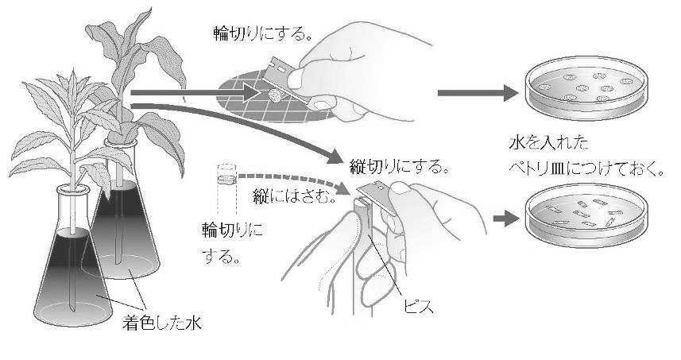

②　カミソリの刃で茎を輪切りや

　縦切りにして、水を入れたペ

トリ皿に入れておく。

③　双眼実体顕微鏡や顕微鏡で観察する。

④　バナナの皮や果実についているすじを

　　カバーガラスごと垂直に押しつぶして

　　観察する。

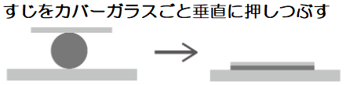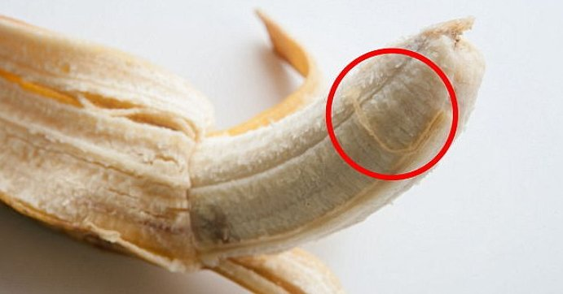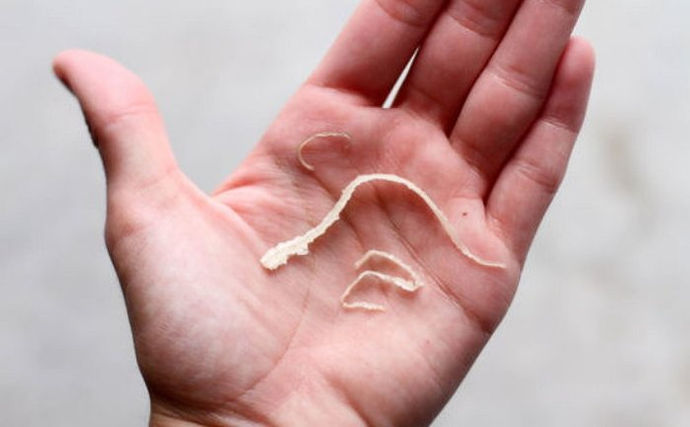

観察のポイント

①　茎の内部は着色していましたか？　　②　植物の種類によって、茎のつくりにはどのような違いがありましたか？

|  |  |  |
| --- | --- | --- |
| シュンギクの維管束のようす | アスパラの維管束のようす | バナナの維管束（道管） |
|  |  | 皮についている筋を見て見よう |

この観察で赤く染まった部分は、根から吸収した（　水　）や水に溶けた養分などが通る管で（　　道管　　）という。

・断面を顕微鏡で拡大すると赤く染まった管の外側に（　　師管　　）という管がある。これは光合成でつくられた

（　　デンプン　　）が水に溶けやすい物質（　糖　　）に変わって運ばれる管である。

・茎の観察から数本の（　道管　）と（　師管　）が集まって束をつくっている。

この束を（　　維管束　　）という。これは茎だけではなく、根（右の図）や

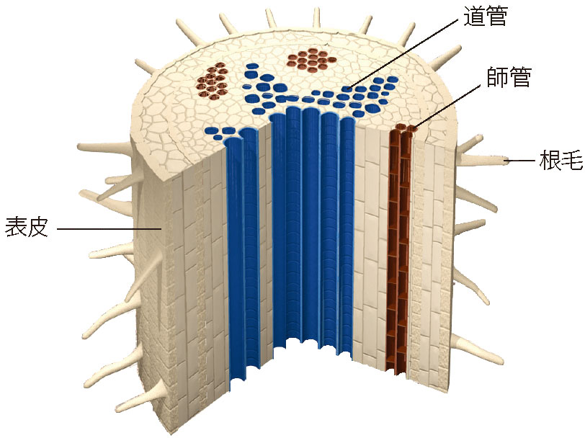

葉にも通っていて、水や養分などをからだのすみずみにまで運ぶ働きがある。

シュンギク・ホウセンカ（双子葉類） アスパラ・トウモロコシ（単子葉類）

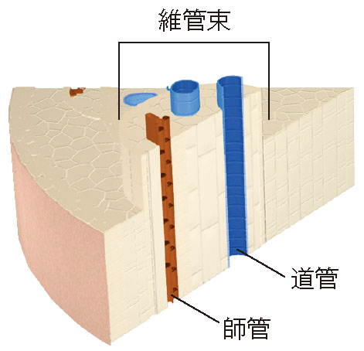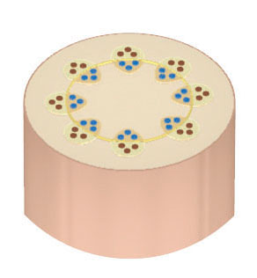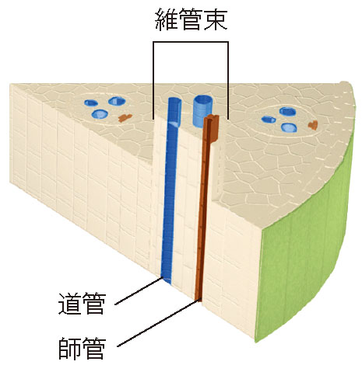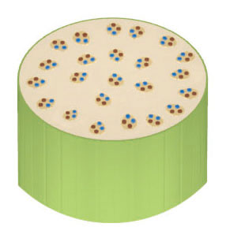

　１年　　組　　番　氏名